* Репозиторий располагается на GitHub: [mordgren/sf_project2](https://github.com/mordgen/sf_project2)
* Процесс внесения своих изменений в основную кодовую базу выглядит следующим образом:

1. Для начала изменения вносятся в ветку dev
2. Далее создаете pull request на проверку для мержа в ветку test
3. После успешного тестирования Pull request в ветку main

* Правила именования веток:

1. Основная кодовая база: main
2. Ветка разработки: dev
3. Ветка тестирования: test
4. Ветка ведения документации и тд: docx

Для создания собственной ветки (разработки, тестирования, документации), используйте следующий вид наименований:

<branch_name>_<name>

* 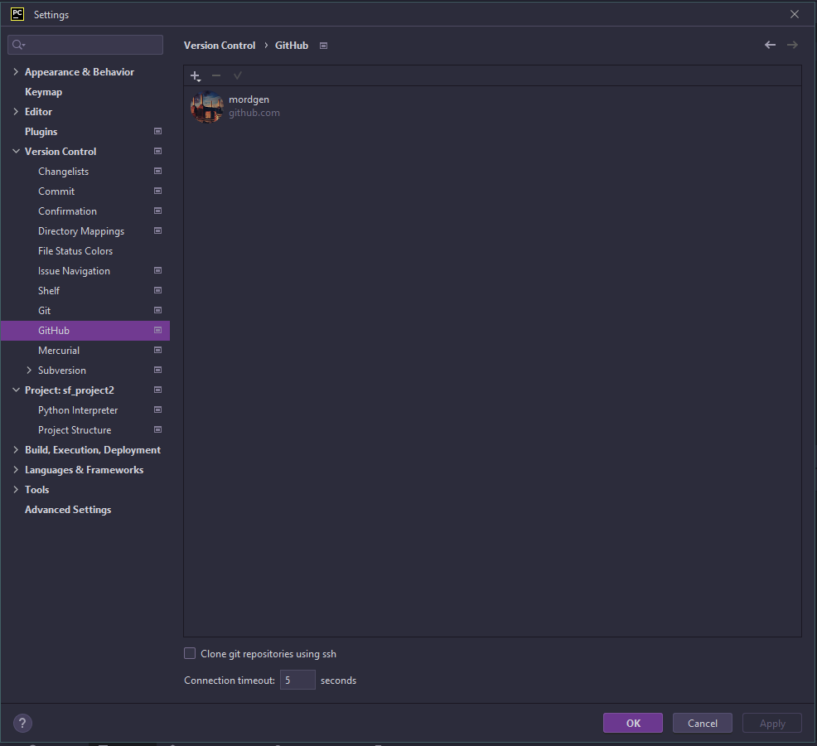Я использовал IDE PyCharm пример интеграции с GitHub на скриншотах ниже:

Авторизация по сгенерированному токену

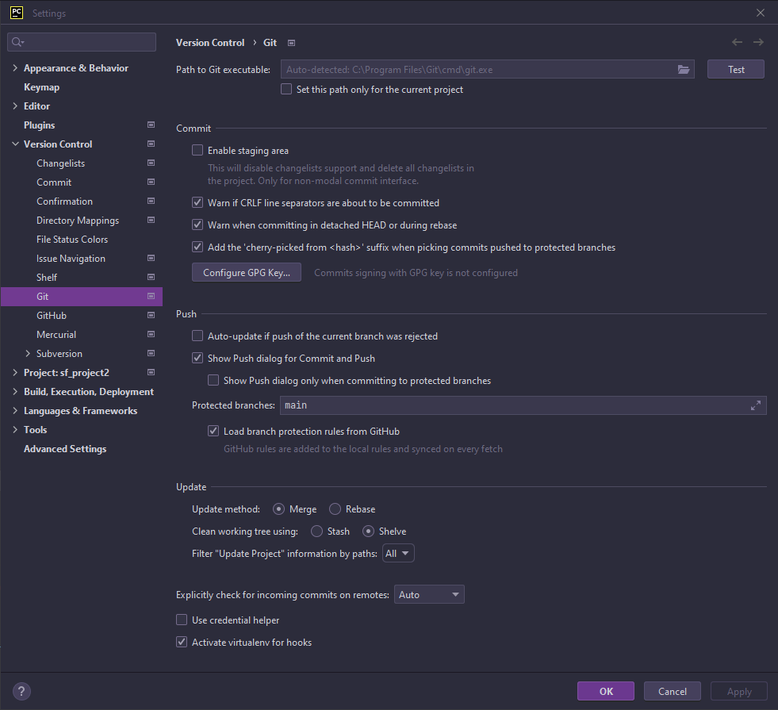

[Ссылка](https://github.com/mordgen/sf_project2/blob/docx/.gitconfig) на gitconfig с настроенным alias “git history”

* Инструкция для младших сотрудников:

1. Создание + переход в свою ветку: git checkout -b <branch_name>
2. Внесение изменений:
3. Создали файл, проверяем через git status, далее git add . (внести все) //git add <path_to>/<filename>
4. Коммитим изменения: git commit -m “example text”
5. Пушим в ветку: git push origin <current_branch_name>
6. Сливаем изменения с основной кодовой базы после всех проверок и прохождения тестов через Pull Request на GitHub